WebPanelSys

Enrique Aguilar Michán

Proyecto personal de clases de ciberseguridad

Marco Carrasco Talán

30/07/2025

# Introducción

El proyecto consiste en una aplicación web que permita gestionar y consultar configuraciones en sistemas Linux y Windows desde un navegador web, de manera que se integren conocimientos prácticos en administración de sistemas, redes, servicios y protocolos.

# Objetivos

Diseñar e implementar un panel web que permita gestionar servicios, usuarios, archivos y comandos remotos en una red local permitiendo:

* Consultar archivos compartidos vía SMB y FTP
* Enviar correos de prueba por SMTP
* Escanear puertos TCP y UDP
* Ejecutar comandos remotos por SSH
* Mostrar usuarios en Linux y Windows
* Implementar estructura web RESTful

# Descripción del proyecto

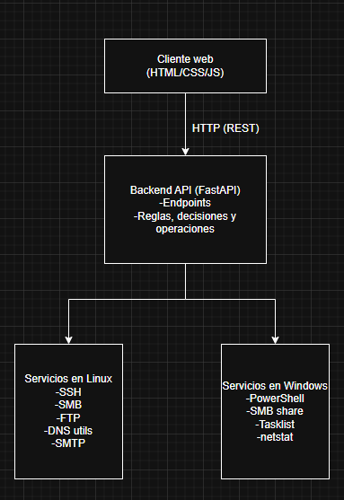

## Frontend

Aplicación web accesible desde el navegador del usuario. Su propósito es permitir al usuario interactuar fácilmente con los distintos servicios del sistema, tanto en Linux como en Windows.

Se espera que tenga un menú de navegación entre los distintos componentes del proyecto, formularios para cada servicio, llamadas fetch a la API para enviar solicitudes y mostrar respuestas y aplicar responsive a la API mediante Bootstrap y usar el protocolo HTTP para comunicarse con el backend mediante peticiones GET y POST.

## Backend

Aplicación desarrollada con FastAPI, que actúa como intermediario entre el frontend y los servicios del sistema operativo, permitiéndolo mediante Middleware CORS. Los servicios tienen una serie de endpoints para cada funcionalidad organizados por módulos.

Se espera que se puedan ejecutar comandos en el sistema, devolver las salidas en formato JSON e interactuar con los servicios de red, los comandos administrativos y sistemas remotos vía SSH o PowerShell.

## Servicios del sistema

### Linux

El servidor Linux funciona como nodo principal de administración, ejecuta los servicios:

* SSH: Para conexión remota segura desde backend
* FTP: Para transferencia de archivos
* SMB (Samba): Para compartir directorios
* SMTP (Postfix): Para envío de correos locales
* DNS utils: Herramientas como dig o nslookup
* Comandos administrativos (who, df, ps, uptime…)

# Características y funcionalidades

Se desea implementar:

* Visualizacion de archivos en carpetas comprtidas (FTP, SMB)
* Consulta DNS
* Envío de correos SMTP desde el panel
* Escaneo de puertos TCP/UDP
* Ejecución de comandos remotos por SSH
* Informacion de usuarios activos en Linux y Windows
* Panel moderno en HTML/CSS con navegación por pestañas.

# Tecnologías usadas

|  |  |
| --- | --- |
| Tecnología | Uso |
| FastAPI (Python) | Backend REST |
| HTML/CSS/JS | Interfaz web |
| Bootstrap | Distribucion de elementos y responsive |
| SSH (paramiko) | Conexión a Linux |
| PowerShell/WinRM | Comandos en Windows |
| FTP, Samba | Compartir archivos |
| Postfix | Envío de correos SMTP |